上海昌吉地质仪器有限公司产品简介
SYD-508型 石油产品灰分试验器（分体数显）

本仪器是按照中华人民共和国标准GB/T 508《石油产品灰分测定法》所规定的要求设计制造的，适用于按GB/T508所规定的方法测定石油产品的灰分。但本仪器不适用含有生灰添加剂（包括某些含磷化合物的添加剂）的石油产品、及含铅的润滑油和用过的发动机曲轴箱油的灰分测定。

一、主要技术特点
1、本仪器由高温加热炉、温度控制台、电热炉三部分组成，仪器体积小，占地少。
2、加热炉采用整体式结构、特殊耐火材料和加热器件，加热时间短，使用寿命长，整机设计美观。
3、温度控制台采用可调式数显控制器，温度过冲小，控温稳定准确，
4、电热炉的加热板尺寸Φ85㎜，箱壳钢板由冲压而成，小型、美观、耐用。

二、主要技术参数及指标
（一）高温加热炉
1、额定功率： 2500W；
2、额定电压： AC(220±10%)V、50Hz；
3、温度控制： (775±25)℃；
4、空炉升温时间： ≤50 min；
5、炉温均匀度： ≤15℃；
6、炉膛尺寸： 200㎜×120㎜×80㎜（长×宽×高）；
7、外形尺寸： 490㎜×450㎜×450㎜（长×宽×高）；
8、重量: 约35㎏。
（二）温度控制台
1、额定可控功率： 5000W；
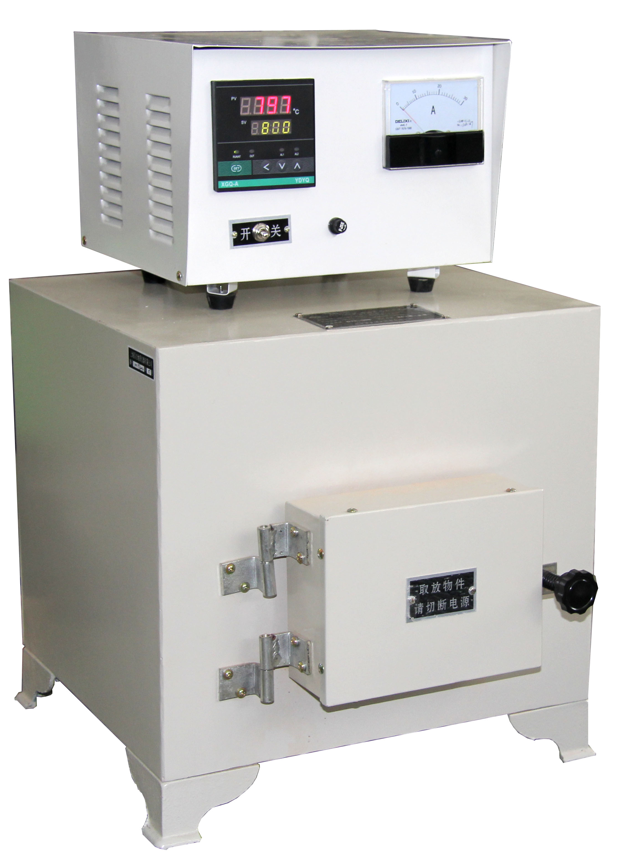
2、工作电压： AC(220±10%)V、50Hz；
3、最高控制温度： 1200℃；
4、配套温控仪： 数字温度控制器；
5、外形尺寸： 320㎜×315㎜×245㎜（长×宽×高）；
6、重量: 约5㎏。
（三）电热炉
1、额定功率： 1500W；
2、额定电压： AC(220±10%)V、50Hz；
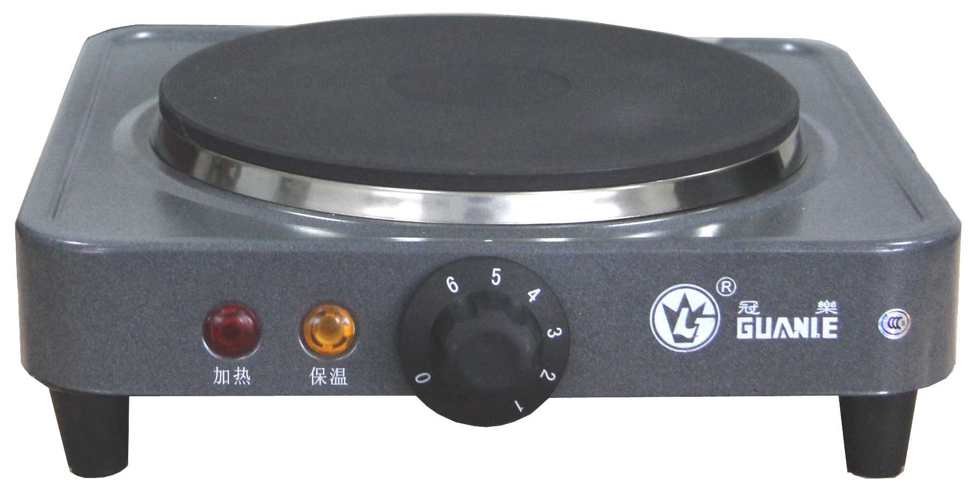
3、额定温度： 400℃；
4、功率调节： 1～6档连续可调；
5、环境温度： 5℃～40℃；
6、相对湿度： 不大于80%；
7、加热板尺寸： Φ85㎜；
8、外形尺寸： 280㎜×250㎜×90㎜（长×宽×高）。

五十年的研发制造经验铸就昌吉品牌！
同行业中率先通过ISO9001认证，请认准商标放心选型定购！

地址：上海浦东新区金高路2131弄 网址：http://www.shangyi17.com
电话：17621554455(销售) 021-58201756(销售)
邮箱：yilinkexue@163.com

